|  |  |  |
| --- | --- | --- |
| **Nama:**  **(Isi Nama Anda)**  **NIM: (Isi NIM Anda)** | C:\Users\RPL-SI 02\Pictures\288px-Trisakti_Logo.svg.png | **MODUL 10**  **Nama Dosen:**  **Abdul Rochman, M.Kom** |
| **Hari/Tanggal:**  **Hari, Tanggal Bulan Tahun** | **PRAKTIKUM**  **NEURAL NETWORK & DEEP LEARNING** | **Nama Asisten Laboratorium :**   1. **Putri Syabillah (064.022.015)** 2. **Aisyah Nur Fadhlia (064.022.020)** |

**POKOK BAHASAN**

**ALGORITMA LSTM**

**DESKRIPSI POKOK BAHASAN** : Modul ini membahas cara membangun dan melatih model Algoritma *Recurrent Neural Network*

|  |  |  |  |  |
| --- | --- | --- | --- | --- |
| No | Elemen Kompetensi | Indikator Kinerja | Jml Jam | Halaman |
| 1 | *Long Short Term Memory* | Mampu mengetahui dan menjelaskan secara singkat mengimplementaskan Algoritma *Long Short Term Memory* | 3 |  |
|  |  |  |  |  |
|  | Total jam |  | 3 |  |

**Teori Singkat**

*Long Short Term Memory (LSTM)* adalah jenis algoritma dalam deep learning yang dikembangkan untuk mengatasi kelemahan dari *Recurrent Neural Network (RNN)*. RNN sering kali kesulitan dalam menangkap dependensi jangka panjang karena masalah yang dikenal sebagai *vanishing gradient*. LSTM dirancang untuk menyimpan informasi dalam waktu yang lebih lama, sehingga lebih efektif dalam memproses data berurutan seperti teks, suara, dan deret waktu

**Arsitektur LSTM**

**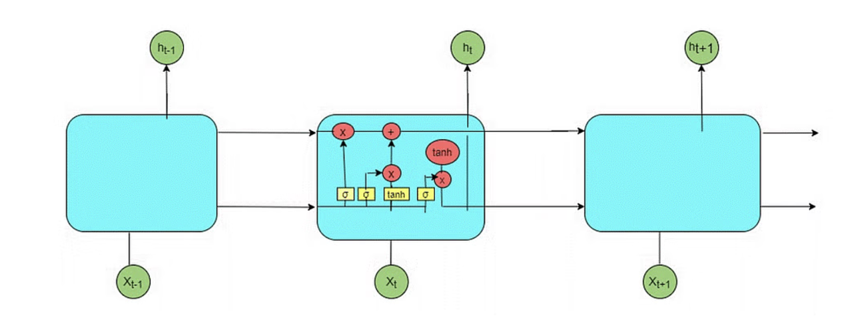**

LSTM memiliki struktur yang lebih kompleks dibandingkan RNN standar. Arsitekturnya terdiri dari beberapa komponen kunci:

* **Cell State**: Menyimpan informasi sepanjang urutan.
* **Gates**: Mengatur aliran informasi ke dan dari cell state. Ada tiga jenis gate utama:
  + **Forget Gate**: Memutuskan informasi mana yang harus dilupakan dari cell state.
  + **Input Gate**: Menentukan informasi baru yang akan ditambahkan ke cell state.

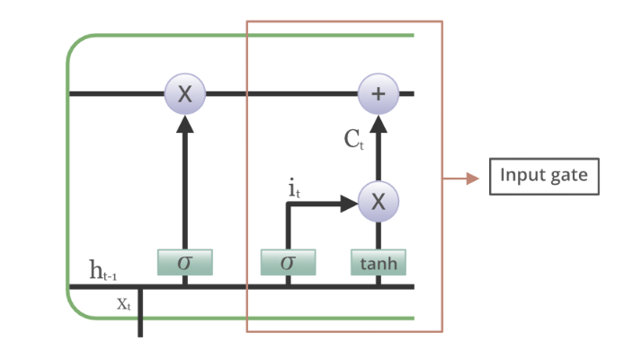

**Forget Gate**

* + **Output Gate**: Menghasilkan output berdasarkan cell state yang telah dimodifikasi

**Proses Kerja LSTM**

Dapat dibagi menjadi beberapa langkah:

1. **Forget Gate**: Menggunakan fungsi sigmoid untuk menentukan informasi mana yang akan dihapus dari cell state.
2. **Input Gate**: Memutuskan informasi baru yang relevan untuk ditambahkan ke cell state. Ini melibatkan dua langkah:
   * Menggunakan fungsi sigmoid untuk memilih nilai yang akan disimpan.
   * Menggunakan fungsi tanh untuk menghasilkan nilai kandidat yang mungkin ditambahkan.
3. **Update Cell State**: Cell state diperbarui dengan menambahkan informasi baru dan menghapus informasi lama berdasarkan keputusan dari forget gate dan input gate.
4. **Output Gate**: Menghasilkan output akhir dengan menggabungkan cell state yang telah diperbarui dengan hasil dari output gate

**Kelebihan dan Kekurangan LSTM**

***Kelebihan***

* **Kemampuan Memori Jangka Panjang**: LSTM dapat menyimpan informasi untuk waktu yang lebih lama dibandingkan RNN biasa, sehingga lebih efektif dalam menangkap dependensi jangka panjang.
* **Fleksibilitas**: Cocok untuk berbagai aplikasi seperti pemrosesan bahasa alami, pengenalan suara, dan analisis deret waktu

***Kekurangan***

* **Kompleksitas Komputasi**: Lebih banyak parameter dibandingkan RNN, sehingga memerlukan daya komputasi yang lebih besar.
* **Overfitting**: Karena kompleksitasnya, LSTM dapat mengalami overfitting jika tidak ditangani dengan baik

**ELEMEN KOMPETENSI I**

Mengimplementasikan *Algoritma Recurrent Neural Network* ***(Diganti ya screenshot nya !)***

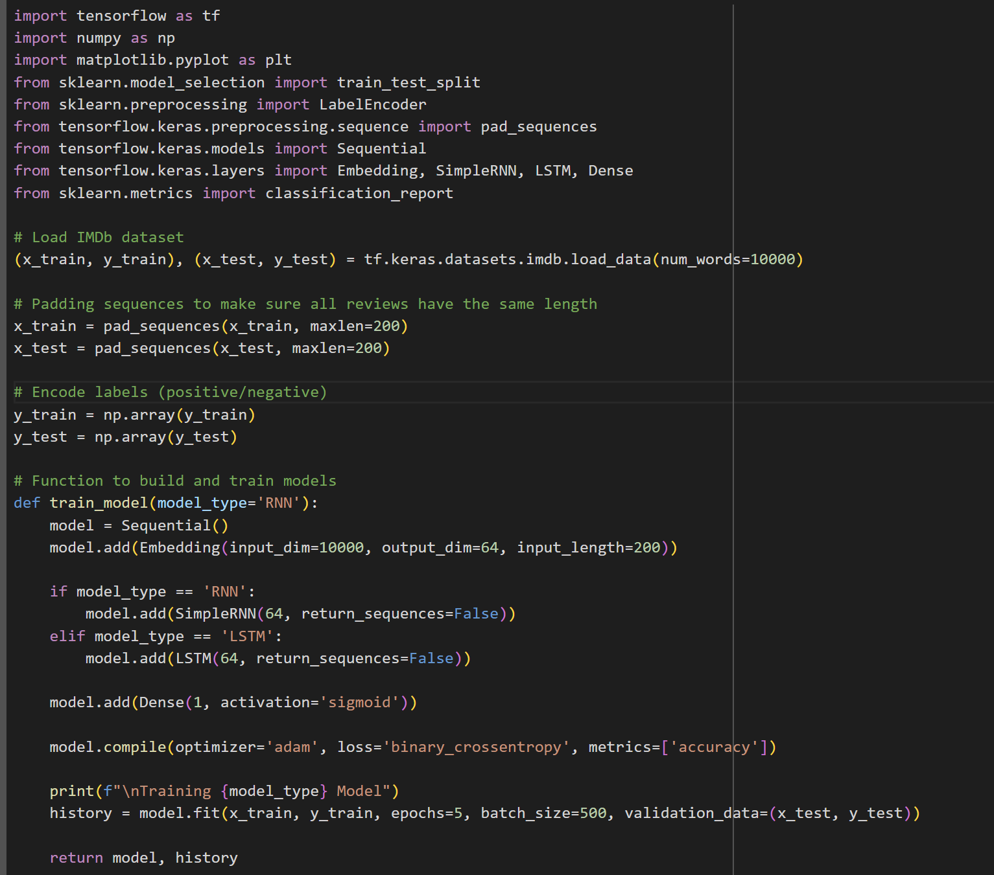

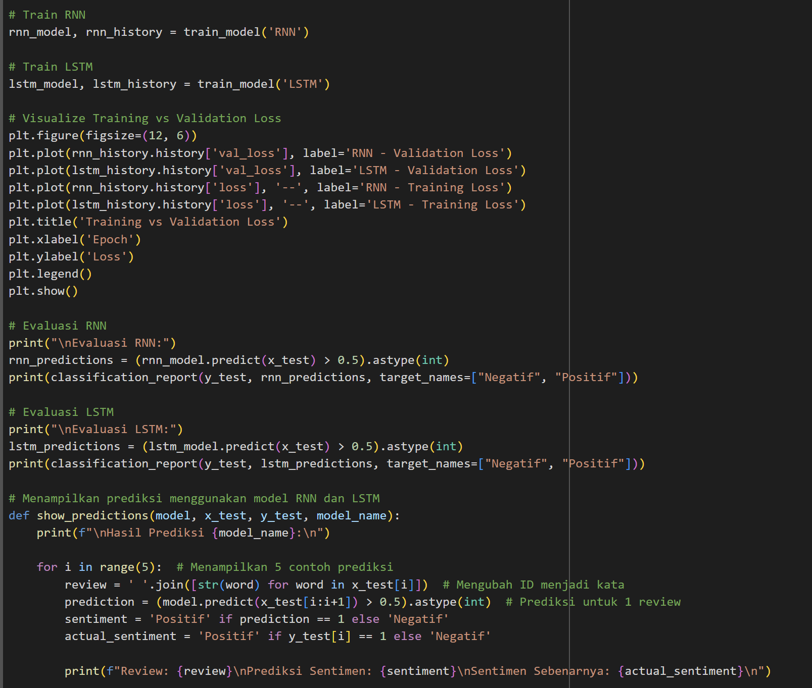

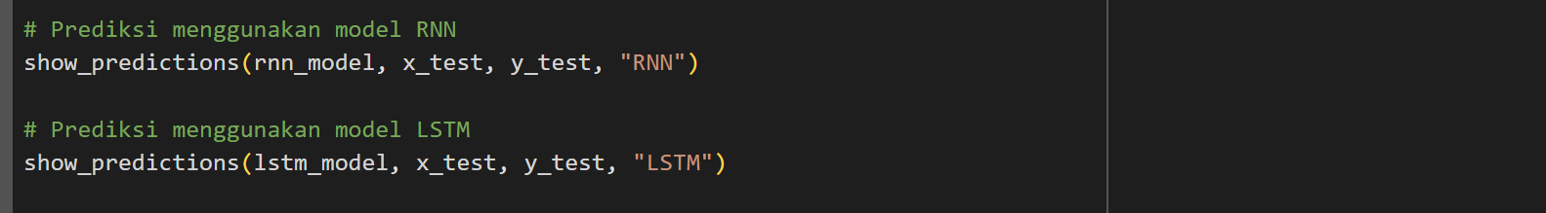

**Output *(Diganti ya screenshot-nya !!)* :**

**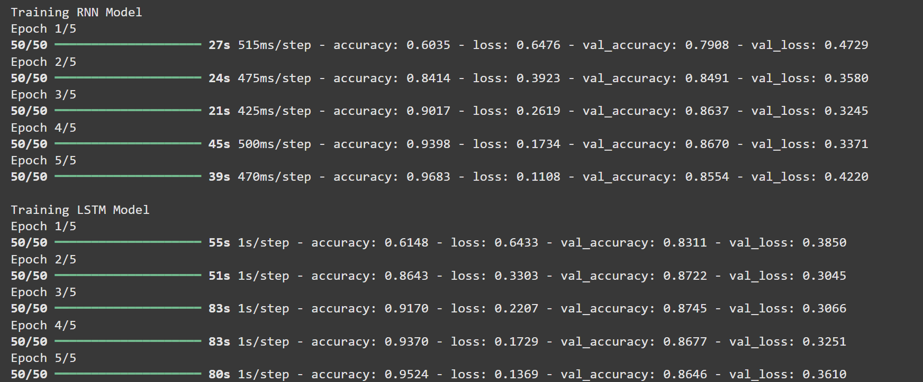**

**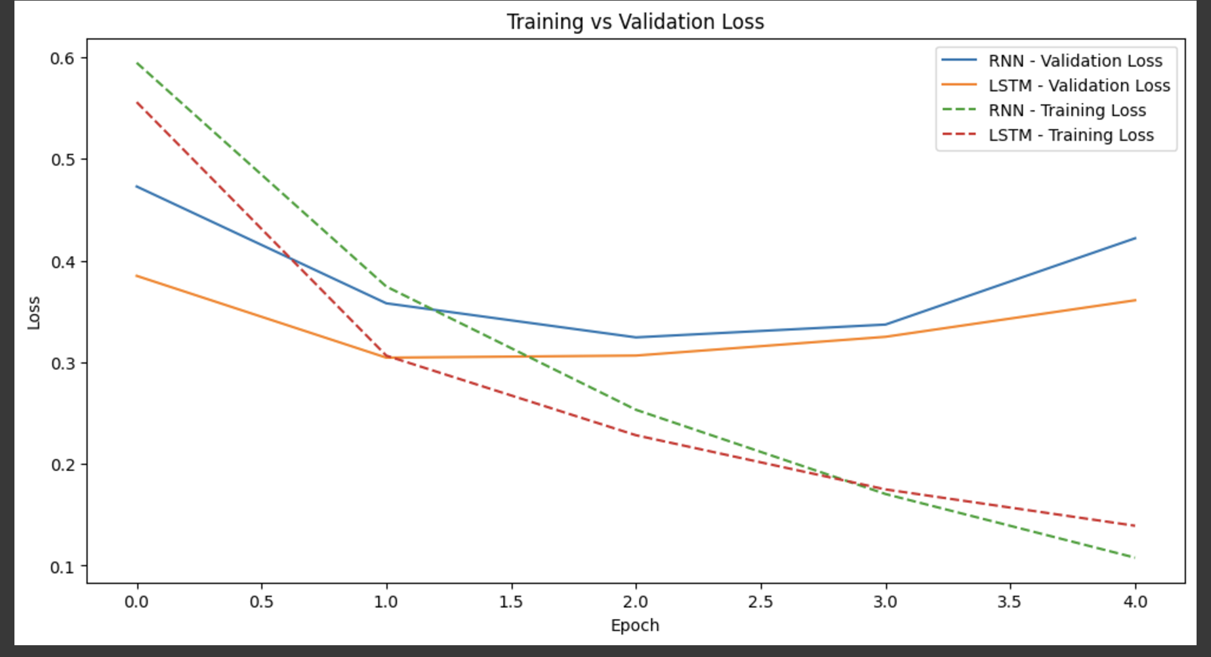**

**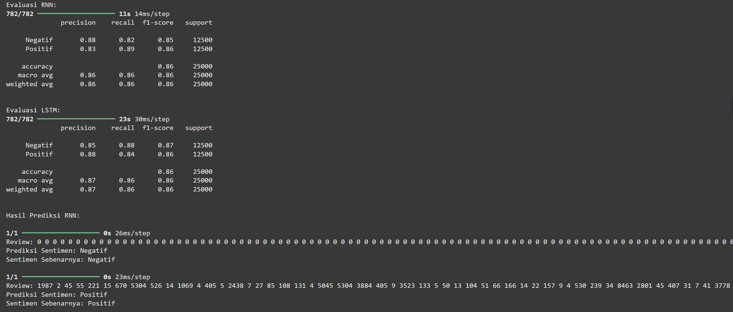**

**LATIHAN KOMPETENSI I**

Setelah anda mengerjakan Source Code di atas, tolong jawablah pertanyaan di bawah ini!

* + - 1. Apa yang dapat Anda simpulkan dari laporan klasifikasi (classification\_report) setelah melakukan evaluasi pada model RNN dan LSTM? Jelaskan metrik seperti precision, recall, dan f1-score dalam konteks ini.
      2. Dari hasil prediksi yang ditampilkan oleh show\_predictions, apakah Anda melihat pola tertentu dalam kesalahan prediksi? Misalnya, apakah model cenderung salah dalam memprediksi jenis sentimen tertentu?
      3. Dari hasil yang diperoleh, apakah model RNN atau LSTM yang memberikan hasil lebih baik untuk dataset ini? Apa alasan Anda memilih model tertentu?

**Kesimpulan**

**Minimal 1 Paragraf (5 baris) kata menggunakan bahasa sendiri…**

**KOLOM CHECKED**

|  |  |  |
| --- | --- | --- |
| **No** | **Kegiatan** | **Checked** |
| 1 | Memahami Algoritma LSTM |  |
| 2 | Membuat Algoritma LSTM |  |

**KOLOM FEEDBACK**

|  |  |  |  |  |
| --- | --- | --- | --- | --- |
| **No** | **Kegiatan** | **Tingkat kesulitan** | **Tingkat Ketertarikan** | **Waktu (Menit)** |
| **1** | **Memahami Algoritma LSTM** | **…** | **…** | **…** |
| **2** | **Membuat Algoritma LSTM** | **…** | **…** | **…** |

**Keterangan:**

1. **Menarik**
2. **Baik**
3. **Cukup**
4. **Kurang**

**Penanggung Jawab Praktikum Kepala Lab. Praktikum**

**( ) ( )**